Информатика

Статистико-аналитический отчет о результатах государственной итоговой аттестации по образовательным программам среднего общего образования в 2025 учебном году в р.п.Кольцово

Выполнила:
руководитель ММО учителей информатики р.п.Кольцово
Бородина Е.Ю.

2025г.

Оглавление

Оглавление 2
1. Количество участников ЕГЭ по предмету информатика по категориям 3
2. Основные результаты ЕГЭ по учебному предмету. 4
2.1. Диаграммы распределения первичных баллов участников ЕГЭ по предмету в 2023г. 4
2.2. Динамика результатов ЕГЭ по предмету 6
2.3. Динамика результатов ЕГЭ по предмету по ОУ 7
2.3.1 Динамика результатов ЕГЭ по предмету по МБОУ «Кольцовская школа №5» 7
2.3.2 Динамика результатов ЕГЭ по предмету по МБОУ "Биотехнологический лицей № 21" 9
2.4. Значение среднего балла по ОУ р.п. Кольцово за 2021-2023г. 10
2.5. Выводы о характере результатов ЕГЭ по предмету в 2023 году и в динамике за 2021-2023г. 11
3. Анализ результатов выполнения заданий КИМ ЕГЭ 12
3.1. Краткая характеристика КИМ по предмету 12
3.2. Статистический анализ выполнения КИМ ЕГЭ в 2023г. 13
3.3. Содержательный анализ выполнения заданий КИМ ЕГЭ 20

- Количество участников ЕГЭ по предмету информатика по категориям
Таблица 1
Участники ОГЭ | 2023г. |  | 2024г. |  | 2025г.
Участники ОГЭ | чел. | % | чел. | % | чел. | %
Выпускники профильных | 16 | 72,73 | 12 | 60 | 12 | 50
Выпускники обычных классов | 19 | 16,24 | 27 | 25 | 24 | 15,29
Участники, находящиеся на семейном обучении или выпускники прошлых лет | 0 |  | 7 |  | 4
Всего сдавало (без участников, находящихся на семейном обучении) | 35 | 25,18 | 39 | 19,85 | 36 | 19,89
Таблица 2
Количество участников ЕГЭ по информатике по ОУ по годам
ОУ | 2023г. |  | 2024г. |  | 2025г.
ОУ | чел. | % | чел. | % | чел. | %
МБОУ «Кольцовская школа №5» (все) | 23 | 38,34 | 22 | 36,67 | 12 | 24,49
МБОУ «Кольцовская школа №5» профильные классы | 16 | 72,73 | 12 | 60 | 12 | 50
МБОУ "Биотехнологический лицей № 21" | 12 | 15,19 | 6 | 11,54 | 5 | 9,62
МБОУ "Лицей Технополис" | - | - | 11 | 25 | 19 | 23,75
Выводы о характере изменения количества участников ЕГЭ по предмету «Информатика».
Общий процент количества выпускников, выбирающих в качестве предмета по выбору информатику, в 2025 году составил 19,89%, что является приблизительно пятой частью от общего количества выпускников. Данный показатель ниже, чем аналогичный показатель 2023 года и выше чем аналогичный показатель 2024 года. Количество выпускников профильных классов, сдававших информатику в 2025 г. существенно снизилось. По количеству участников от конкретных ОУ в 2025г.: у МБОУ "Биотехнологический лицей № 21" наблюдается резкий спад процента обучающихся, сдававших информатику в сравнении с предыдущими годами, у МБОУ «Кольцовская школа №5» процент обучающихся из профильных классов стал выше аналогичных показателей 2024г. и ниже 2023г. У МБОУ "Лицей Технополис" процентное отношение выпускников, сдававших информатику в сравнении с предыдущим годом ниже, но количество обучающихся значительно выше.
- Основные результаты ЕГЭ по учебному предмету.
Шкала перевода первичного балла в тестовые ЕГЭ 2025 по информатике
Таблица 3
Первичный балл | Тестовый балл |  | Первичный балл | Тестовый балл
1 | 7 |  | 16 | 67
2 | 14 |  | 17 | 70
3 | 20 |  | 18 | 72
4 | 27 |  | 19 | 75
5 | 34 |  | 20 | 78
6 | 40 |  | 21 | 80
7 | 43 |  | 22 | 83
8 | 46 |  | 23 | 85
9 | 48 |  | 24 | 88
10 | 51 |  | 25 | 90
11 | 54 |  | 26 | 93
12 | 56 |  | 27 | 95
13 | 59 |  | 28 | 98
14 | 62 |  | 29 | 100
15 | 64

Красный - минимальный порог для получения аттестата.
Оранжевый – порог для поступления в подведомственные образовательные учреждения.
Желтый – в большинстве своем, балл допускающий поступление в ВУЗ на платной основе
Зелёный — конкурентоспособный балл.
Примерный перевод баллов ЕГЭ по информатике в оценки
Официального перевода баллов ЕГЭ в оценки не существует с 2008 года.
Таблица4
Первичный балл | Тестовый балл | Оценка
0 - 5 | 0 - 39 | «2»
6 - 11 | 40-56 | «3»
12 - 18 | 57-72 | «4»
19 - 29 | 73-100 | «5»

  - Диаграммы распределения первичных баллов участников ЕГЭ по предмету в 2025г.
Диаграмма распределения первичных баллов участников ЕГЭ по предмету в 2025г. по р.п. Кольцово.
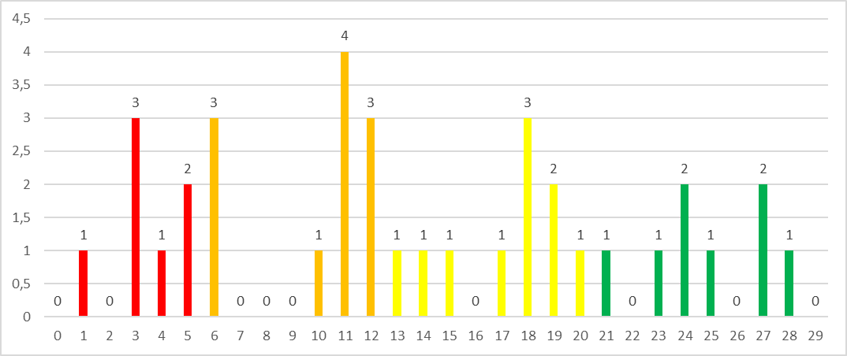
2.1.1. Диаграммы распределения первичных баллов участников ЕГЭ по предмету в 2025г. по МБОУ «Кольцовская школа №5».
В 2025 году в МБОУ «Кольцовская школа №5» информатику сдавали только выпускники инженерного класса.
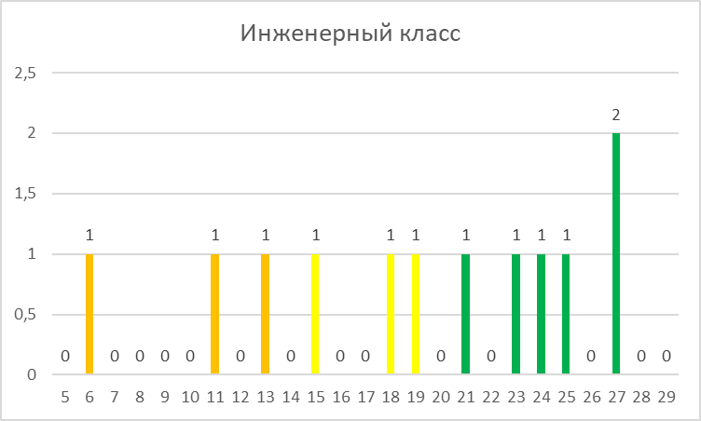

2.1.2 Диаграмма распределения первичных баллов участников ЕГЭ по предмету в 2025г. по МБОУ "Биотехнологический лицей № 21"
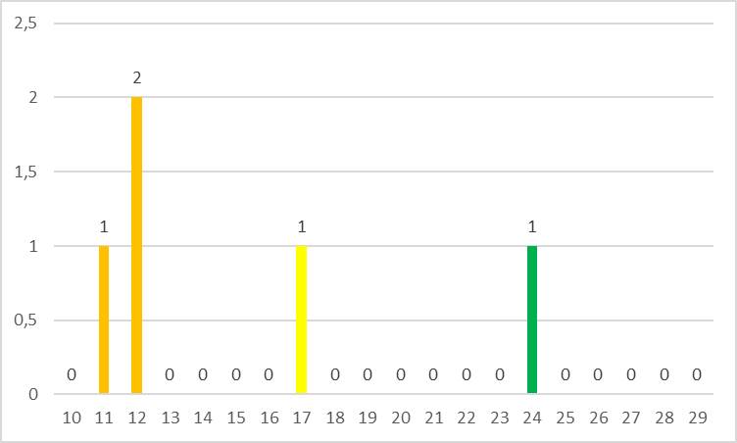
2.1.3 Диаграмма распределения первичных баллов участников ЕГЭ по предмету в 2024г. по МБОУ "Лицей Технополис"
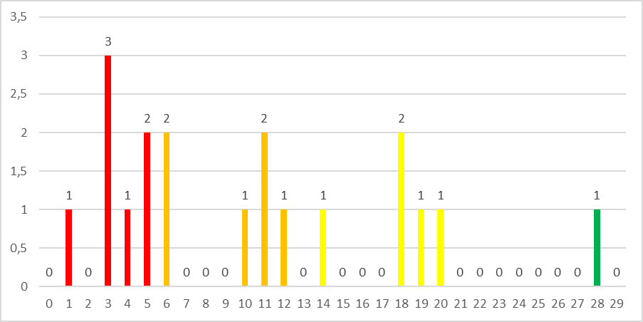
  - Динамика результатов ЕГЭ по предмету
Таблица 5
Набрали балл | 2023г. |  | 2024г. |  | 2025г.
Набрали балл | чел. | % | чел. | % | чел. | %
«0-39» | 2 | 5,71 | 5 | 12,82 | 7 | 19,44
«40-56» | 14 | 40 | 12 | 30,77 | 11 | 30,56
«57-79» | 13 | 37,14 | 12 | 30,77 | 10 | 27,78
«80-100» | 6 | 17,14 | 10 | 25,64 | 8 | 22,22

Распределение баллов за экзаменационную работу ЕГЭ по информатике в р.п. Кольцово в 2023-2025г.

Успеваемость по информатике по результатам ЕГЭ в р.п. Кольцово в 2023-2025г.
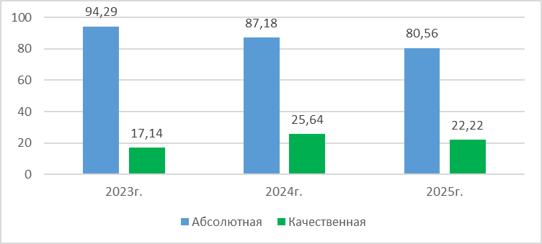
  - Динамика результатов ЕГЭ по предмету по ОУ

2.3.1 Динамика результатов ЕГЭ по предмету по МБОУ «Кольцовская школа №5»
Таблица 6
Набрали балл | 2023г. |  | 2024г.
Набрали балл | чел. | % | чел. | % | чел. | %
«0-39» | 1 | 4,35 | 0 | 0 | 0 | 0
«40-56» | 8 | 34,78 | 5 | 22,73 | 2 | 16,67
«57-79» | 10 | 43,48 | 8 | 36,36 | 4 | 33,33
«80-100» | 4 | 17,39 | 9 | 40,91 | 6 | 50
Распределение баллов за экзаменационную работу по информатике в МБОУ «Кольцовская школа №5» в 2023-2025г.
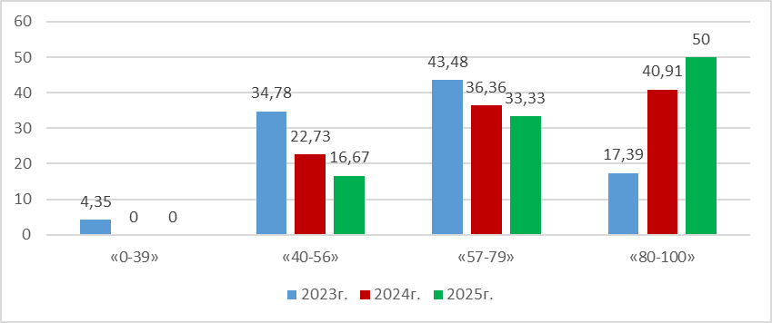
Успеваемость по информатике по результатам ЕГЭ в МБОУ «Кольцовская школа №5» в 2023-2025г.

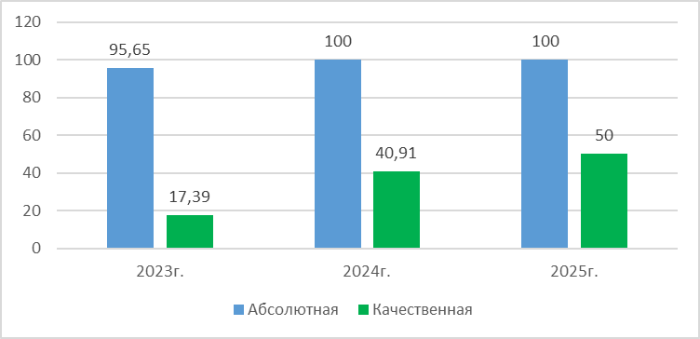
Таблица 7

2.3.2 Динамика результатов ЕГЭ по предмету по МБОУ "Биотехнологический лицей № 21"
Таблица 7
Набрали балл | 2023г. |  | 2024г. |  | 2025г.
Набрали балл | чел. | % | чел. | % | чел. | %
«0-39» | 1 | 8,33 | 1 | 16,67 | 0 | 0
«40-56» | 6 | 50 | 2 | 33,33 | 3 | 60
«57-79» | 3 | 25 | 3 | 50 | 1 | 20
«80-100» | 2 | 16,67 | 0 | 0 | 1 | 20
Распределение отметок за экзаменационную работу по информатике в МБОУ «Биотехнологический лицей № 21» в 2023-2025г.

Успеваемость по информатике по результатам ОГЭ в МБОУ «Биотехнологический лицей № 21» в 2023-2025г.
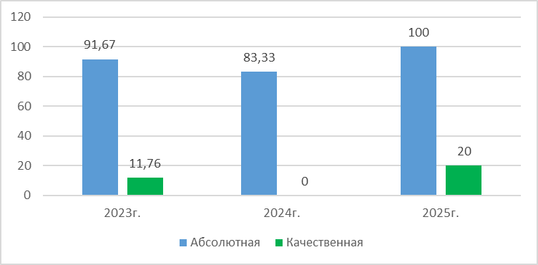

2.3.3 Результаты ЕГЭ по предмету по МБОУ "Лицей Технополис"
Таблица 8
Набрали балл | 2024г. |  | 2025г.
Набрали балл | чел. | % | чел. | %
«0-39» | 4 | 36,36 | 7 | 36,84
«40-56» | 5 | 45,45 | 6 | 31,58
«57-79» | 1 | 9,09 | 5 | 26,32
«80-100» | 1 | 9,09 | 1 | 5,3
Распределение отметок за экзаменационную работу по информатике в МБОУ "Лицей Технополис" в 2023-2025г.

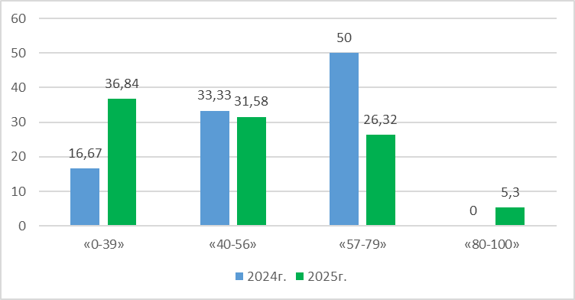
Успеваемость по информатике по результатам ОГЭ в МБОУ "Лицей Технополис" в 2023-2025г.
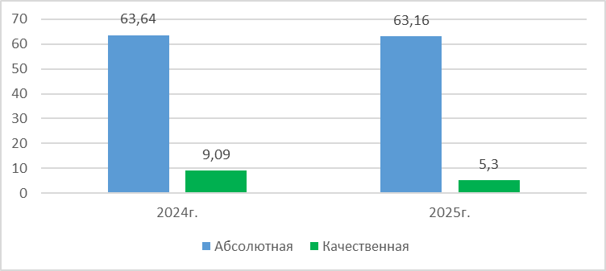

  - Значение среднего балла по ОУ р.п. Кольцово за 2023-2025г.
Таблица 9
ОУ | 2023г. | 2024г. | 2025г.
МБОУ «Кольцовская школа №5» (все) | 60,48 | 72,45 | 74,75
МБОУ «Кольцовская школа №5» (инженерный класс) | 63,69 | 73,92 | 74,75
МБОУ "Биотехнологический лицей № 21" | 58,17 | 59,17 | 64,8
МБОУ "Лицей Технополис" | - | 45,45 | 48,11
Все ОУ | 59,69 | 62,79 | 59,31
Диаграмма значений среднего балла по информатике по р.п. Кольцово в динамике по годам
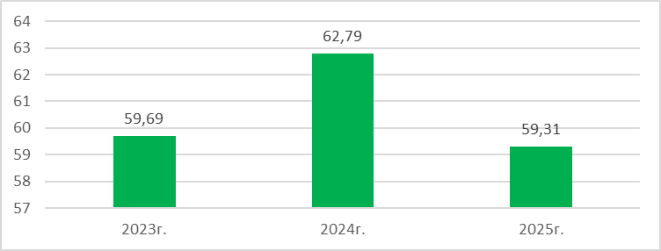

Диаграмма значений среднего балла по информатике по МБОУ «Кольцовская школа №5» в динамике
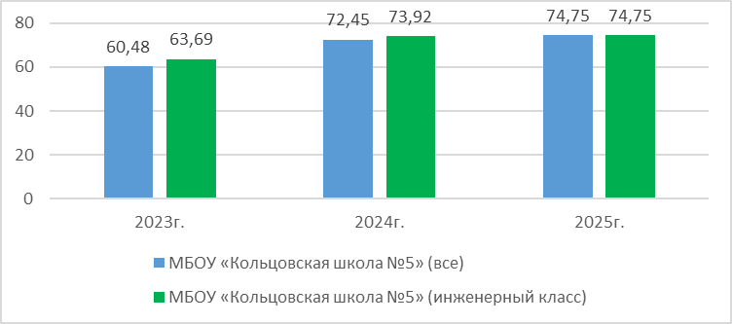
Диаграмма значений среднего балла по информатике по МБОУ "Биотехнологический лицей № 21" в динамике

Диаграмма значений среднего балла по информатике по МБОУ "Лицей Технополис" в динамике
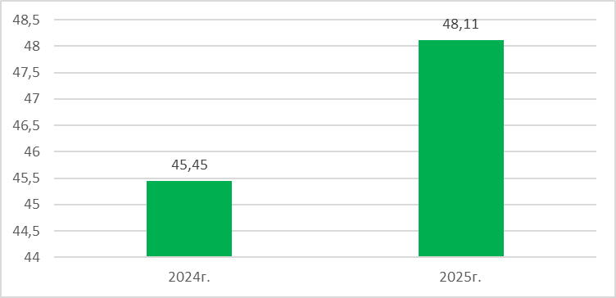
  - Выводы о характере результатов ЕГЭ по предмету в 2025 году и в динамике за 2023-2025г.
Анализ результатов экзамена по информатике позволяет считать, что большинство обучающихся в 2025 году справилось с решением экзаменационной работы. Но настораживает рост процента выпускников, не выполнивших минимальный критерий. В 2025году он составил 19,44%, что практически соответствует пятой части участников. Абсолютная успеваемость по информатике в 2025г. по р.п. Кольцово составила 80,56%, что ниже аналогичных показателей двух предыдущих лет. В свою очередь качественная успеваемость по информатике в 2025г. по р.п. Кольцово составила 22,22 %, что ниже аналогичного показателя 2024г. и существенно выше 2023г.
Средний балл экзаменационных работ по информатике в р.п. Кольцово в 2025г. составил 59,31, что выше среднего балла по России (55,9) и ниже аналогичного показателя по р.п. Кольцово в сравнении с двумя предыдущими годами.
По ОУ р.п. Кольцово анализ результатов показывает следующую картину. Абсолютная успеваемость в МБОУ «Кольцовская школа №5» второй год составляет 100%. Качественная успеваемость составила 50%, что существенно превышает аналогичные результаты 2023 и 2024 годов. Средний балл составил в 2025г. 74,75.
Абсолютная успеваемость в МБОУ "Биотехнологический лицей № 21" составила в 2025г. 100%, качественная равна 20%. Средний балл стабильно растет и в 2025г. составил 64,8, что гораздо выше чем средний балл по России.
Абсолютная успеваемость в МБОУ "Лицей Технополис" составила в 2024г. 63,16%, что немного ниже чем в прошлом году. Качественная успеваемость равна 5,3%. Средний балл в 2025г. составил 48,11, что ниже, чем средний балл по России. Следует отметить, что в 2025 году 7 выпускников МБОУ "Лицей Технополис", что составляет 36,84% от общего числа сдававших в данном ОУ, не справились с решением экзаменационной работы.

Анализ результатов выполнения заданий КИМ ЕГЭ
  - Краткая характеристика КИМ по предмету
Каждый вариант экзаменационной работы включает в себя 27 заданий, различающихся уровнем сложности и необходимым для их выполнения программным обеспечением. В работу входят 11 заданий, для выполнения которых, помимо тестирующей системы, необходимо специализированное программное обеспечение (ПО), а именно: редакторы электронных таблиц и текстов, среды программирования. Ответы на все задания представляют собой одно или несколько чисел, или последовательности символов (букв или цифр).
В КИМ ЕГЭ по информатике не включены задания, требующие простого воспроизведения терминов, понятий, величин, правил (такие задания слишком просты для выполнения). При выполнении любого из заданий КИМ от экзаменуемого требуется решить тематическую задачу: либо прямо использовать известное правило, алгоритм, умение, либо выбрать из общего количества изученных понятий и алгоритмов наиболее подходящее и применить его в известной или новой ситуации.
КИМ содержат 11 заданий базового уровня сложности, 11 заданий повышенного уровня и 5 заданий высокого уровня сложности. Предполагаемый процент выполнения заданий базового уровня – 60–90. Предполагаемый процент выполнения заданий повышенного уровня – 40–60. Предполагаемый процент выполнения заданий высокого уровня – менее 40.
На выполнение экзаменационной работы отводится 3 часа 55 минут (235 минут).
Ответы на все задания КИМ оцениваются автоматизировано. Правильное выполнение каждого из заданий 1–25 оценивается 1 баллом. Задание считается выполненным верно, если ответ записан в той форме, которая указана в инструкции по выполнению задания, и полностью совпадает с эталоном ответа.
За верный ответ на каждое из заданий 26 и 27 выставляется 2 балла. Задание считается выполненным верно, если ответ записан в той форме, которая указана в инструкции по выполнению задания, и полностью совпадает с эталоном ответа. Если числа в ячейках таблицы перепутаны местами ИЛИ в ячейках таблицы присутствует только одно верное число (второе неверно или отсутствует), ставится 1 балл. В остальных случаях – 0 баллов. Максимальное количество первичных баллов, которое можно получить за выполнение заданий – 29 баллов.
На основе результатов выполнения всех заданий работы определяются первичные баллы, которые затем переводятся в тестовые по 100-балльной шкале.
По сравнению с 2024 годом в КИМ ЕГЭ в 2025 году изменений нет:
  - Статистический анализ выполнения КИМ ЕГЭ в 2025г.
Таблица 10
№ задания КИМ | Проверяемые элементы содержания/умений | Уровень сложности | Средний % выполнения | Процент выполнения по р.п. Кольцово в группах, по набранным баллам
 |  |  |  | 0-39 | 40-56 | 57-79 | 80-100
 | Умение представлять и считывать данные в разных типах информационных моделей (схемы, карты, таблицы, графики и формулы) | Б | 94,44 | 85,71 | 90,91 | 100 | 100
 | Умение строить таблицы истинности и логические схемы | Б | 72,22 | 28,57 | 72,73 | 80 | 100
 | Умение поиска информации в реляционных базах данных | Б | 80,56 | 42,86 | 72,73 | 100 | 100
 | Умение кодировать и декодировать информацию | Б | 86,11 | 57,14 | 90,91 | 90 | 100
 | Формальное исполнение простого алгоритма, записанного на естественном языке, или умение создавать линейный алгоритм для формального исполнителя с ограниченным набором команд, или умение восстанавливать исходные данные линейного алгоритма по результатам его работы | Б | 47,22 | 0 | 18,18 | 70 | 100
 | Определение возможных результатов работы простейших алгоритмов управления исполнителями и вычислительных алгоритмов | Б | 50 | 0 | 36,36 | 70 | 87,5
 | Умение определять объём памяти, необходимый для хранения графической и звуковой информации | Б | 58,33 | 14,29 | 36,36 | 90 | 87,5
 | Знание основных понятий и методов, используемых при измерении количества информации | Б | 50 | 0 | 18,18 | 80 | 100
 | Умение обрабатывать числовую информацию в электронных таблицах | Б | 38,89 | 14,29 | 27,27 | 30 | 87,5
 | Информационный поиск средствами операционной системы или текстового процессора | Б | 86,11 | 57,14 | 90,91 | 100 | 87,5
 | Умение подсчитывать информационный объём сообщения | П | 33,33 | 0 | 18,18 | 20 | 100
 | Умение исполнить алгоритм для конкретного исполнителя с фиксированным набором команд | П | 52,78 | 0 | 45,45 | 60 | 100
 | Умение использовать маску подсети | П | 36,11 | 0 | 18,18 | 50 | 75
 | Знание позиционных систем счисления | П | 38,89 | 0 | 0 | 60 | 100
 | Знание основных понятий и законов математической логики | П | 55,56 | 0 | 36,36 | 80 | 100
 | Вычисление рекуррентных выражений | П | 63,89 | 0 | 45,45 | 100 | 100
 | Умение составить алгоритм обработки числовой последовательности и записать его в виде простой программы (10–15 строк) на языке программирования | П | 33,33 | 0 | 0 | 40 | 100
 | Умение использовать электронные таблицы для обработки целочисленных данных | П | 50 | 14,29 | 45,45 | 70 | 62,5
 | Умение анализировать алгоритм логической игры | Б | 80,56 | 28,57 | 81,82 | 100 | 100
 | Умение найти выигрышную стратегию игры | П | 63,89 | 0 | 54,55 | 90 | 100
 | Умение построить дерево игры по заданному алгоритму и найти выигрышную стратегию | В | 63,89 | 0 | 54,55 | 90 | 100
 | Построение математических моделей для решения практических задач. Архитектура современных компьютеров. Многопроцессорные системы | П | 36,11 | 0 | 9,09 | 60 | 75
 | Умение анализировать ход исполнения алгоритма | П | 44,44 | 0 | 18,18 | 70 | 87,5
 | Умение создавать собственные программы (10–20 строк) для обработки символьной информации | В | 5,56 | 0 | 0 | 0 | 25
 | Умение создавать собственные программы (10–20 строк) для обработки целочисленной информации | В | 13,89 | 0 | 0 | 0 | 62,5
 | Умение обрабатывать целочисленную информацию с использованием сортировки | В | 8,33 | 0 | 0 | 0 | 37,5
 | Умение выполнять последовательность решения задач анализа данных: сбор первичных данных, очистка и оценка качества данных, выбор и построение модели, преобразование данных, визуализация данных, интерпретация результатов. | В | 20,83 | 0 | 0 | 5 | 87,5
Желтым выделены линии заданий с наименьшем процентом выполнения: для заданий базового уровня – выполнение менее 60%, для повышенного менее 40%, для высокого менее 20%.
Результаты выполнения заданий базового уровня сложности экзаменационной работы ЕГЭ по информатике в 2025г.
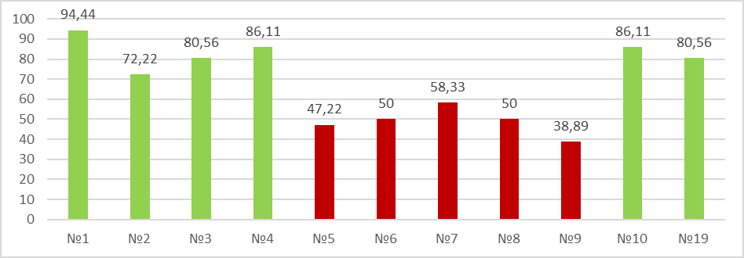
Результаты выполнения заданий повышенного уровня сложности экзаменационной работы ЕГЭ по информатике в 2025г.
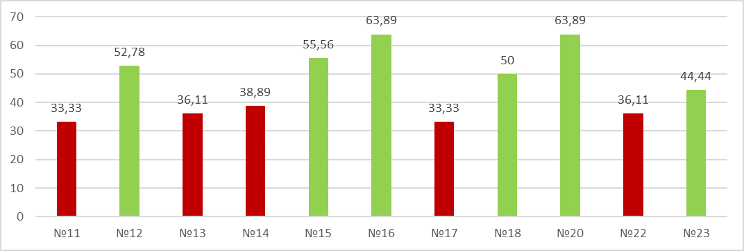
Результаты выполнения заданий высокого уровня сложности экзаменационной работы ЕГЭ по информатике в 2025г.
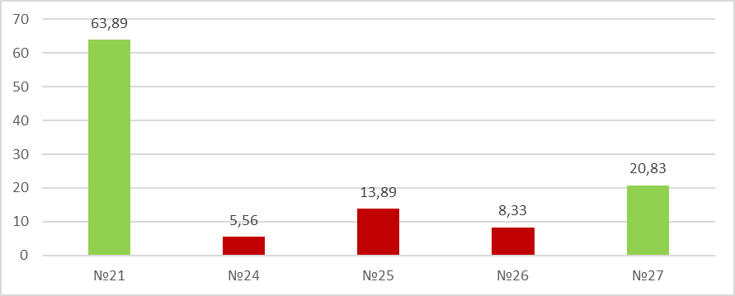

По образовательным учреждениям
№ задания КИМ | Проверяемые элементы содержания/умений | Уровень сложности | Средний % выполнения | Процент выполнения в р.п. Кольцово по ОУ по набранным баллам
 |  |  |  | МБОУ «Кольцовская школа №5» | МБОУ "Биотехнологический лицей № 21" | МБОУ "Лицей Технополис"
 | Умение представлять и считывать данные в разных типах информационных моделей (схемы, карты, таблицы, графики и формулы) | Б | 94,44 | 91,67 | 100 | 94,74
 | Умение строить таблицы истинности и логические схемы | Б | 72,22 | 66,67 | 100 | 68,42
 | Умение поиска информации в реляционных базах данных | Б | 80,56 | 100 | 80 | 68,42
 | Умение кодировать и декодировать информацию | Б | 86,11 | 91,67 | 100 | 78,95
 | Формальное исполнение простого алгоритма, записанного на естественном языке, или умение создавать линейный алгоритм для формального исполнителя с ограниченным набором команд, или умение восстанавливать исходные данные линейного алгоритма по результатам его работы | Б | 47,22 | 66,67 | 60 | 31,58
 | Определение возможных результатов работы простейших алгоритмов управления исполнителями и вычислительных алгоритмов | Б | 50 | 100 | 40 | 21,05
 | Умение определять объём памяти, необходимый для хранения графической и звуковой информации | Б | 58,33 | 75 | 100 | 36,84
 | Знание основных понятий и методов, используемых при измерении количества информации | Б | 50 | 91,67 | 60 | 21,05
 | Умение обрабатывать числовую информацию в электронных таблицах | Б | 38,89 | 66,67 | 20 | 26,32
 | Информационный поиск средствами операционной системы или текстового процессора | Б | 86,11 | 83,33 | 100 | 84,21
 | Умение подсчитывать информационный объём сообщения | П | 33,33 | 58,33 | 40 | 15,79
 | Умение исполнить алгоритм для конкретного исполнителя с фиксированным набором команд | П | 52,78 | 75 | 80 | 31,58
 | Умение использовать маску подсети | П | 36,11 | 50 | 40 | 26,32
 | Знание позиционных систем счисления | П | 38,89 | 66,67 | 40 | 21,05
 | Знание основных понятий и законов математической логики | П | 55,56 | 83,33 | 20 | 47,37
 | Вычисление рекуррентных выражений | П | 63,89 | 91,67 | 40 | 52,63
 | Умение составить алгоритм обработки числовой последовательности и записать его в виде простой программы (10–15 строк) на языке программирования | П | 33,33 | 66,67 | 20 | 15,79
 | Умение использовать электронные таблицы для обработки целочисленных данных | П | 50 | 58,33 | 40 | 47,37
 | Умение анализировать алгоритм логической игры | Б | 80,56 | 91,67 | 100 | 68,42
 | Умение найти выигрышную стратегию игры | П | 63,89 | 91,67 | 100 | 36,84
 | Умение построить дерево игры по заданному алгоритму и найти выигрышную стратегию | В | 63,89 | 75 | 80 | 52,63
 | Построение математических моделей для решения практических задач. Архитектура современных компьютеров. Многопроцессорные системы | П | 36,11 | 50 | 40 | 26,32
 | Умение анализировать ход исполнения алгоритма | П | 44,44 | 58,33 | 60 | 31,58
 | Умение создавать собственные программы (10–20 строк) для обработки символьной информации | В | 5,56 | 8,33 | 0 | 5,26
 | Умение создавать собственные программы (10–20 строк) для обработки целочисленной информации | В | 13,89 | 33,33 | 20 | 0
 | Умение обрабатывать целочисленную информацию с использованием сортировки | В | 8,33 | 16,67 | 0 | 5,26
 | Умение выполнять последовательность решения задач анализа данных: сбор первичных данных, очистка и оценка качества данных, выбор и построение модели, преобразование данных, визуализация данных, интерпретация результатов. | В | 20,83 | 41,67 | 20 | 7,89

Результаты выполнения заданий ЕГЭ по информатике
в динамике за 3 года (в %)
Таблица 11
№ задания | 2023г. | 2024 | 2025
№1 | 94,29 | 92,31 | 94,44
№2 | 88,57 | 82,05 | 72,22
№3 | 80 | 76,92 | 80,56
№4 | 85,71 | 94,87 | 86,11
№5 | 40 | 56,41 | 47,22
№6 | 22,86 | 46,15 | 50
№7 | 68,57 | 69,23 | 58,33
№8 | 37,14 | 46,15 | 50
№9 | 31,43 | 66,67 | 38,89
№10 | 74,29 | 56,41 | 86,11
№11 | 48,57 | 41,03 | 33,33
№12 | 34,29 | 71,79 | 52,78
№13 | 74,29 | 43,59 | 36,11
№14 | 40 | 53,85 | 38,89
№15 | 48,57 | 43,59 | 55,56
№16 | 57,14 | 69,23 | 63,89
№17 | 22,86 | 48,72 | 33,33
№18 | 28,57 | 66,67 | 50
№19 | 85,71 | 66,67 | 80,56
№20 | 77,14 | 71,79 | 63,89
№21 | 48,57 | 61,54 | 63,89
№22 | 60 | 33,33 | 36,11
№23 | 45,71 | 58,97 | 44,44
№24 | 11,43 | 12,82 | 5,56
№25 | 45,71 | 17,95 | 13,89
№26 | 5,71 | 38,46 | 8,33
№27 | 4,29 | 48,72 | 20,83
Решаемость двухбальных заданий экзаменационной работы за 2025г.
Таблица 12
№ задания | % выполнения задания
№ задания | 26 | 27
0 баллов | 91,67 | 75
1 балл | 0 | 8,33
2 балла | 8,33 | 16,67
Больше 0 баллов | 8,33 | 25
Динамика выполнения заданий ЕГЭ базового уровня
по информатике за 2023 – 2025г.

Динамика выполнения заданий ЕГЭ повышенного уровня
по информатике за 2023 – 2025г.
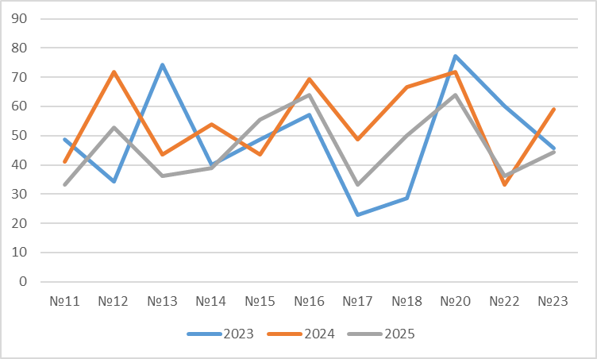
Динамика выполнения заданий ЕГЭ высокого уровня
по информатике за 2023 – 2025г.
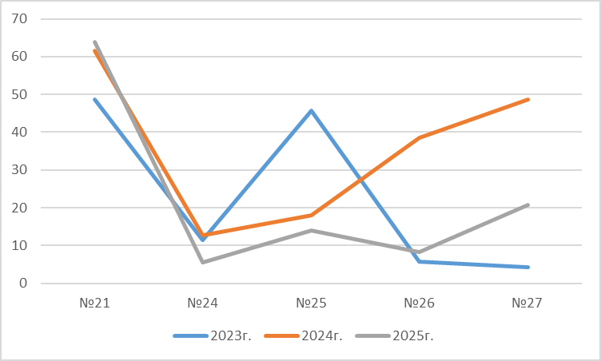

  - Содержательный анализ выполнения заданий КИМ ЕГЭ
Согласно Спецификации, предполагаемый процент выполнения заданий базового уровня составляет от 60 до 90 процентов. Исходя из этого можно сделать вывод, что большинство заданий базового уровня не вызвало затруднений у обучающихся МБОУ «Кольцовская школа №5» и МБОУ "Биотехнологический лицей № 21". У МБОУ "Биотехнологический лицей № 21" исключение составляют два задания: №6 и №9.
У обучающихся МБОУ "Лицей Технополис" большинство заданий базового уровня вызвали затруднения: №5, №6, №7, №8, №9
Задание № 5 предусматривает наличие:
- навыков формального исполнения простого алгоритма, записанного на естественном языке;
- умений создавать линейный алгоритм для формального исполнителя с ограниченным набором команд;
- умений восстанавливать исходные данные линейного алгоритма по результатам его работы;
- навыков анализа простого алгоритма для конкретного исполнителя с фиксированным набором команд.
Низкий процент выполнения данного задания связан с усложнением его. В 2023- 2025 годах задание усложнялось год от года и предусматривало написание программы, выполняющей описанные в задании действия. Основные ошибки и причины не выполнения:
- невнимательное прочтение задания (дети выводят исходное число вместо результата работы алгоритма и наоборот);
- отсутствие умений написать программу, перебирающую возможные входные значения, выполняющую указанный набор действий;
- отсутствие навыков обработки строк;
- отсутствие навыков перевода в различные системы счисления из десятичной системы счисления.
Задание №6 предусматривало наличие навыков определения возможных результатов работы простейших алгоритмов, умения управления исполнителями, а также навыки создания вычислительных алгоритмов. Низкий процент выполнения данного задания связан так же с усложнением задания. Если в 2022 году была дана короткая программа, которую нужно было перевести на язык конкретного исполнителя и пользуясь средой исполнителя, ответить на вопрос, то в 2023 году, усложнилась сама исходная программа, появилась необходимость совмещения работы исполнителя и программирования в среде на языке высокого уровня. В 2025 году сложность заданий еще возросла, для быстрого и успешного решения предполагалось знание модуля turtle и умения выводить формулы.
Основные ошибки и причины не выполнения:
- отсутствие навыков работы с исполнителями;
- отсутствие навыков работы с математическими объектами (условие принадлежности точки некой ограниченной кривыми области);
- знание булевых операций (дети перепутали пересечение и объединение областей);
- учет/не учет точек, расположенных на границах.
Задание №7 предусматривало умение определять объём памяти, необходимый для хранения графической и звуковой информации. Задание само по себе достаточно простое. Сводится к знанию формул вычисления объемов графических и звуковых файлов и умений произвести расчет по этим формулам.
Основные ошибки и причины не выполнения:
- незнание формул расчета объемов графических и звуковых файлов;
- низкий математический аппарат.
Задание №8 предусматривало знание основных понятий и методов, используемых при измерении количества информации. По сути, это задание включает навыки использования методов комбинаторики и знаний в области различных систем счисления. Задание №8 всегда было для детей сложным. Так же как и два предыдущих базовых заданий с низким процентом выполнения в 2024г. оно было усложнено. Выполнение его требовало либо хороших знаний методов комбинаторики (решение без использования программирования), либо умений написания переборный алгоритм с обработкой строк.
Основные ошибки и причины не выполнения:
- отсутствие знаний методов комбинаторики;
- отсутствие навыков написания переборных алгоритмов;
- отсутствие навыков обработки строк;
- учет строк-дублей.
Задание №9 предусматривало умение обрабатывать числовую информацию в электронных таблицах.
Основные ошибки и причины не выполнения:
- отсутствие умений обрабатывать информацию с помощью электронных таблиц;
- невнимательное прочтения условий задачи.
Согласно Спецификации выполнения заданий повышенной сложности составляет от 40 до 60 процентов. Процент выполнения всех заданий повышенного уровня сложности у выпускников МБОУ «Кольцовская школа №5» соответствует данному промежутку, а иногда превышает 60%, доходя до 90%. У выпускников МБОУ "Биотехнологический лицей № 21" по результатам анализа «западает» процент выполнения заданий №15, №17. У обучающихся МБОУ "Лицей Технополис" большинство заданий повышенного уровня вызвали затруднения: №11, №12, №13, №14, №17, №20, №22, №23.
Задание №11 проверяет умение подсчитывать информационный объём сообщения. Задание не сложное, но требует внимательного прочтения и выполнение действий на основе полученной информации.
Основные ошибки и причины не выполнения:
- не знание различных подходов к измерению количества информации;
- невнимательное прочтения условий задачи.
Задание №12 проверяет умения исполнить алгоритм для конкретного исполнителя с фиксированным набором команд. Задание требует умений читать псевдо-код и знаний программирования или умений осуществить математический анализ исходной информации.
Основные ошибки и причины не выполнения:
- сложности с чтением псевдо-кода его интерпретации с помощью языка программирования;
- умений осуществить математический анализ исходной информации.
- невнимательное прочтения условий задачи.
Задание №13 проверяет умение использовать маску подсети. Задание новое. Вызывает сложность само по себе.
Основные ошибки и причины не выполнения:
- не умение оперировать IP-адресами и масками сетей;
- невнимательное прочтения условий задачи.
Задание №14 проверяет знания позиционных систем счисления. Чаще всего это задание решается с использованием программирования или предполагает большой объем сложных вычислений.
Основные ошибки и причины не выполнения:
- низкий навык работы с позиционными системами счисления;
- низкий навык программирования;
- не внимательное прочтение задания.
Задание №15 проверяет знание основных понятий и законов математической логики. Задание само по себе сложное, имеет несколько типов. Есть типы задач, которые не требуют высокого математического аппарата, знаний логики и сопутствующих тем информатики достаточно для их решения. Такие типы задач задания №15 обычно решаются выпускниками успешно. Те же типы задач, где для обработки используется высокий математический аппарат, обычно вызывают затруднения. Так же стоит отметить большое количество «нетипичных» задач с функциями, имеющими обозначения не всегда знакомые обучающимся: del() или ДЕЛ(), ЦИФ(), ТРЕУГ(), mod(), div(), ПЛОЩ(), УГОЛ(), ПОЗ(), ОД(). В тренировочных источниках такие задачи встречаются не часто и требуют внимательного прочтения, глубокого осознания и опять же хорошего математического аппарата.
Основные ошибки и причины не выполнения:
- не знание основных логических операций;
- не знание формул преобразования логических выражений и не умение их применить;
- обработать поразрядную конъюнкцию и дизъюнкцию;
- нехватка математического аппарата при обработке областей плоскости, задаваемых математическими функциями, сложности с построением графиков функций;
- неспособность обработать «нетипичную» задачу;
- невнимательное прочтения условий задачи.
Задание №17 проверяет умения составить алгоритм обработки числовой последовательности и записать его в виде простой программы на языке программирования. Данное задание требует хороших навыков программирования: умений считывать данные из файла, реализовывать алгоритмы, содержащие ветвления и циклы, работать с массивами, использовать целочисленные операции. Это задание всегда вызывало у ребят сложности.
Основные ошибки и причины не выполнения:
- низкий навык программирования;
- не внимательное прочтение задания.
Задание №22 проверяет умения построений математических моделей для решения практических задач, знание архитектура современных компьютеров, многопроцессорных систем. Задание появилось в 2022 году. В 2025 было усложнено. Появились новые типы заданий, требующие больших временных затрат.
Основные ошибки и причины не выполнения:
- низкий навык работы с электронными таблицами;
- не внимательное прочтение задания.
Задание №23 проверяет умения анализировать ход исполнения алгоритма.
Основные ошибки и причины не выполнения:
- низкий навык чтения и трассировки программ;
- низкий навык использования при программировании рекурсии;
- не внимательное прочтение задания.
Задания высокого уровня сложности предполагает выполнение 20% обучающихся. Задания №24, №26 дали более низкий процент выполнения чем предполагалось по Спецификации по всем ОУ р.п. Кольцово. Выполнение заданий №21, №25 и №27 по МБОУ «Кольцовская школа №5» и МБОУ "Биотехнологический лицей № 21" соответствует заданному проценту, а где-то даже существенно превышает его. У обучающихся МБОУ "Лицей Технополис" с заданием 25 не справился никто. Задание №27 выполнил один учащийся, что составляет 7,89%
Задание №24 проверяет умения создавать собственные программы (10–20 строк) для обработки символьной информации. Задание всегда являлась для обучающихся сложным, так как помимо самой обработки символьной информации, подразумевает свободное владение навыками программирования: умений считывать данные из файла, реализовывать алгоритмы, содержащие ветвления и циклы.
Основные ошибки и причины не выполнения:
- низкий навык программирования;
- не умение обрабатывать строки, в том числе вычислять значение выражения, записанного в виде строки.
Задание №25 проверяет умения создавать собственные программы (10–20 строк) для обработки целочисленной информации
Основные причины не выполнения:
- низкий навык программирования;
- не внимательное прочтение задания.
- так как задание одно из завершающих, у обучающих не хватает времени на его выполнение.
Задание №26 проверяет умения обрабатывать целочисленную информацию с использованием сортировки. С 2023 г. данное задание предусматривает написание программы на языке программирования. Более того, задание предусматривает оптимизацию решения.
Основные причины не выполнения:
- низкий навык программирования;
- так как задание одно из завершающих, у обучающих не хватает времени на его выполнение.
Задание №27 проверяет умения выполнять последовательность решения задач анализа данных: сбор первичных данных, очистка и оценка качества данных, выбор и построение модели, преобразование данных, визуализация данных, интерпретация результатов.
Основные причины не выполнения:
- низкий навык программирования;
- так как задание одно из завершающих, у обучающих не хватает времени на его выполнение.
Анализ динамики процента выполнения заданий за 3 года показывает снижение результатов по большинству базовых заданий: №2, №4, №5, №7. Существенное снижение по №9.
Среди заданий повышенного уровня идет снижение процента выполнения практически по всем заданиям кроме задания №15 и №22. Основная причина усложнение данных заданий в 2025г. по отношению к сложности 2024г. и низкий уровень подготовки.
Среди заданий высоко уровня снижение процента выполнения дали все задания, особенно задание № 24 и №26.

Процент участников ЕГЭ по предмету информатика от общего числа обучающихся 11х классов по р.п. Кольцово (для профильных классов и групп процент от количества обучающихся в таких классах и группах) без участников, находящихся на семейном обучении и выпускников прошлых лет.
Процент участников ЕГЭ по предмету информатика от общего числа обучающихся 11 классов в ОУ (для профильных классов и групп процент от количества обучающихся в этих классах и группах)
В 2022 году в МБОУ «Кольцовская школа №5» выпускался профильный инженерный класс и 11а с группой физико-информационного профиля.
Все дальнейшие данные приведены без учета результатов выпускников прошлых лет, а также выпускников семейного обучения
Процент от общего количества участников ЕГЭ по предмету информатика (без учета семейного обучения)
Процент от общего количества участников ОГЭ в ОУ по предмету информатика (без учета семейного обучения)
Вычисляется по формуле $p=\frac{N}{nm}∙100\%$, где N – сумма первичных баллов, полученных всеми участниками группы за выполненное задание, n – количество участников в группе, m – максимальный первичный балл за задание.
Вычисляется по формуле $p=\frac{N}{nm}∙100\%$, где N – сумма первичных баллов, полученных всеми участниками группы за выполненное задание, n – количество участников в группе, m – максимальный первичный балл за задание.

